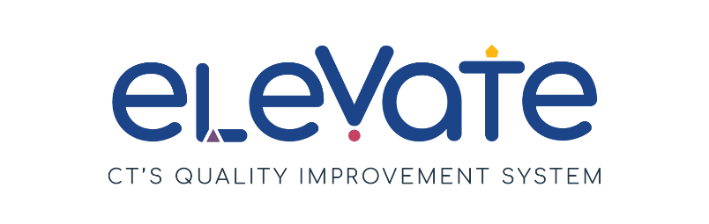
Lista de verificación para las interacciones de apoyo
Utiliza esta lista de verificación para pensar en cómo los adultos apoyan el aprendizaje de los niños en su programa. Para cada aspecto, pon una tilde en la columna correspondiente. Utiliza “Todo bajo control” para los aspectos que funcionan bien. Utiliza “Nos falta trabajo” para las áreas de crecimiento.
Después de completar la lista de verificación, piensa en cómo sus respuestas podrían guiarte para comenzar a trabajar en mejorar la calidad.

 | Todo bajo control | Nos falta trabajo
Crear confianza
Los adultos saludan a los niños con sonrisas cálidas y contacto visual
Los adultos saludan a los niños por su nombre
Los adultos hablan con los niños con frecuencia
Los adultos muestran interés por las actividades independientes de los niños
Los adultos comprueban con frecuencia el bienestar general de los niños mediante la observación o la conversación familiar
Observar y explorar
Los adultos animan a los niños a hacer preguntas sobre su entorno
Los adultos hacen preguntas a los niños para ampliar sus observaciones (¿A qué te recuerda eso?)
Los adultos hacen preguntas abiertas a los niños (¿En qué estás pensando? ¿Qué has observado?)
Los adultos dan tiempo a los niños para responder a las preguntas
Los adultos observan el comportamiento no verbal de los niños para supervisar su participación
Ampliar el aprendizaje
Los adultos crean oportunidades para que los niños prueben nuevas actividades o tengan nuevas experiencias
Los adultos animan a los niños a adivinar y hacer predicciones
(¿Por qué ha ocurrido eso? ¿Cómo podemos saberlo?)
Los adultos felicitan a los niños por su esfuerzo
Los adultos dan ejemplos de resolución de problemas compartiendo sus propias ideas
Los adultos reflexionan con frecuencia sobre las experiencias de aprendizaje que crean para los niños

